Конспект урока литературы для 11 класса по теме «Роман Татьяны Толстой «Кысь» как современная антиутопия»
Урок внеклассного чтения (после изучения романа-антиутопии Е.Замятина «Мы»)

Цель урока: подтолкнуть учащихся к созданию собственной интерпретации романа «Кысь»; отработать понятие жанра антиутопии и выявить ее своеобразие у Толстой.
Тип урока: урок анализа литературного произведения.
Форма урока: фронтально-групповая работа

Основная мысль: Антиутопия Т.Толстой – это ее размышления о будущем России, подготавливаемом сегодняшним днем страны, - утратой, постепенной и все большей, духовности. Утраченное становится героем романа, наряду с Книгой и Словом, сохраняющими знание о прошлом, а значит, знание себя. Гаснущее, осколочное бытование Великой Культуры, утрата читателя, способного духовно преображаться от соприкосновения с книгой, может прервать связь поколений, поступательность духовного развития. Главная проблема романа связана и с его героем, которого не пробуждает приобщение к Великой Культуре прошлого. Литературе, чтобы состояться как литературе, нужен Читатель, вдумчивый и подготовленный к диалогу с Автором. Бенедикт, наполнявший прочитываемые им образы своими ассоциациями, отчего эти образы утрачивали свое значение и функции, таким читателем не был. Как видно из романа, человека не спасет знание, закрепленное в книге, если не будет осознано им.

Учебные ситуации: 1. Татьяна Толстая – современный прозаик.
2. Жанр антиутопии в современной литературе. Осмысление читательского восприятия романа, формулирование «поля исследования».
3. «Кысь» как роман-антиутопия. Проблема духовной истории России в романе.
4. Образ Бенедикта: проблема духовного пути человека.
5. Финал романа: тупик или свет в тоннеле?
6. Подведение итогов урока. Дискуссия.

ХОД УРОКА

- ВСТУПИТЕЛЬНОЕ СЛОВО УЧИТЕЛЯ.
Казалось бы, совсем еще недавно женщинам быть писателями было как-то неловко. Мало кто из них приходит в голову: Жорж Санд, сестры Бронте, Джейн Остин… Но звучат их имена несколько старомодно. Ахматова и Цветаева… Но это поэтессы. Агата Кристи, а вместе с ней и много современных детективщиц… Но эти книги не принято считать литературой. Женские любовные романы заслужили к себе почти такое же отношение.
Слайд 2
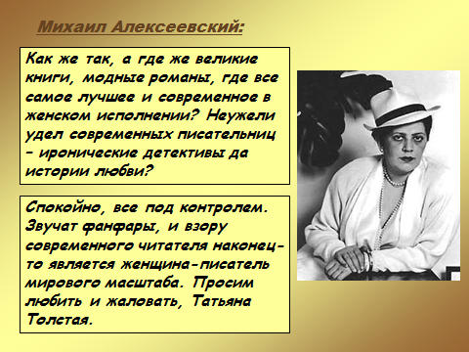
«Как же так, а где же великие книги, модные романы, где все самое лучшее и современное в женском исполнении? Неужели удел современных писательниц – иронические детективы да истории любви? – вопрошает современный исследователь литературы Михаил Алексеевский. - Спокойно, все под контролем. Звучат фанфары, и взору современного читателя наконец-то является женщина-писатель мирового масштаба. Просим любить и жаловать, Татьяна Толстая».
Татьяна Толстая – самая известная и читаемая писательница недетективного жанра в России. В сентябре 2000 г. на прилавках магазинов появилась черная книжица с непонятным заглавием «Кысь». Те, кто купил и прочел ее тогда, ничего определенного о ней знакомым сказать не могли, говорили, что ни на что не похожа, давали почитать, но «только обязательно с возвратом». И понеслось. В течение года книгу пришлось несколько раз допечатывать.
Слайд 3.
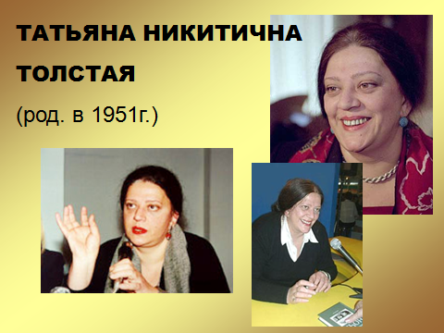
Т.Толстая родилась в 1951 году в Ленинграде в многодетной семье профессора физики. Поступила на филологический факультет университета, закончила его. В 90-е годы читала лекции по русской литературе в университетах США. Интерес ее к литературе не случаен: ее дедушка по отцовской линии – писатель Алексей Толстой, автор знаменитых «Петра I», «Хождения по мукам», «Как закалялась сталь», «Золотого ключика», бабушка – поэтесса, дед по материнской линии – переводчик, автор классического перевода «Гамлета» Михаил Лозинский, Лев Толстой – ее семиюродный прапрадед.
Слайд 4.
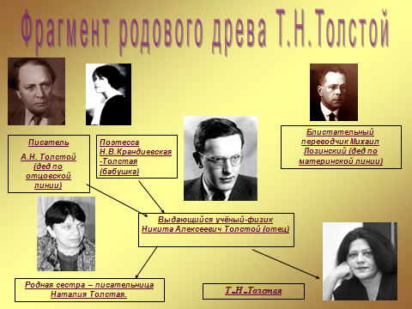
Слайд 5.
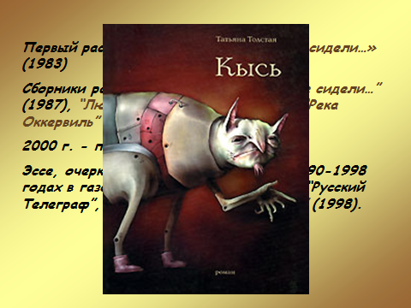
Первый рассказ Толстой появился в 1983 году – «На златом крыльце сидели», он сразу был отмечен читающей публикой, потом появились другие. Все они поражали изумительным языком. Их замечали, но всенародного успеха не было. «Кысь», вышедшая в 2000 г., рванула, как бомба. За нее Толстая получила премию «Триумф», а после нее стала главной «дамой» в российской литературе. Сегодня это признанный всеми автор, в США ее рассказы включены в обязательную программу для студентов, изучающих русскую литературу второй половины 20 века. Сегодня Толстая почти ничего не выпускает, она активна на телевидении, ведет авторскую программу, выступает в качестве жюри на конкурсах, но обещает создать еще 2-3 романа и несколько сборников рассказов.
Обратимся к ее творчеству и мы.

- БЕСЕДА:
- Выразите свои впечатления после прочтения романа. Что заинтересовало? Что осталось непроясненным? Чем отличается этот роман от уже известных вам книг?
- В каких направлениях, с вашей точки зрения, необходимо двигаться в попытке понять эту книгу?
- Итак, наши рассуждения о романе мы построим в нескольких направлениях: выделим в «Кыси» черты романа-антиутопии; проанализируем образ Бенедикта и посмотрим, как в связи с ним в романе решается проблема духовного пути человека; осмыслим финал романа.
Слайды 6, 7.
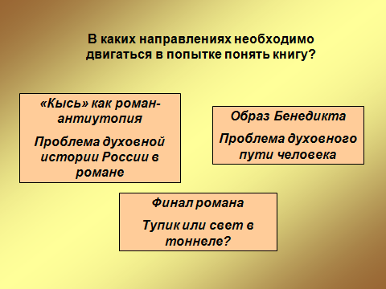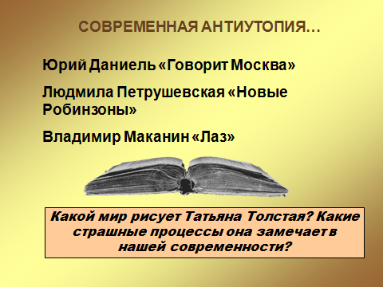
- В современной литературе антиутопии практически не появляются: мы уже не живем в тоталитарном государстве. Те книги в этом жанре, что созданы во второй половине 20 века, моделируют не столько общественную систему будущего, сколько общественное сознание.
Так, Юрий Даниэль в романе «Говорит Москва, или День открытых убийств» (вышел в 1991г.) смоделировал ситуацию, когда один из дней в жизни СССР был объявлен Днем открытых убийств, т.е. всем гражданам, достигшим 16-летнего возраста, в этот день было предоставлено право свободного умерщвления любых других граждан. Писатель наблюдает за последствиями нравственного распада общества. К современным антиутопиям относят рассказ Л.Петрушевской «Новые Робинзоны», повесть В.Маканина «Лаз» и др.

- Вспомните, каковы особенности этого литературного жанра.
(1. Моделирование ситуации будущего, в которой сконцентрированы недостатки сегодняшнего дня, спрогнозировано «идеальное» для человека будущее (к которому стремится общество), оказывающееся на деле антигуманным.
2. Замкнутое пространство, в котором происходит действие.
3. Фантастичность, но узнаваемость негативных тенденций современности.)

ФОРМУЛИРОВАНИЕ ПРОБЛЕМНОГО ВОПРОСА:
Какой мир будущего рисует Т.Толстая, что писательница замечает в нашей современности, что так пугает ее в сегодняшней жизни России?

- «Кысь» как роман-антиутопия. Проблема духовной истории России в романе.
Работа в группах на основе материалов домашнего задания (4 минуты на обсуждение).
Задания для 1 группы:
- Когда и где происходит действие романа? Обрисуйте модель-структуру власти в городе Федор-Кузьмичск. Кто стоит во главе его, как осуществляется правление, поддерживается власть, какая государственная система здесь узнается?
- Объясните следующие понятия из жизни города: мурза, санитары, болезнь, голубчики.
- Почему это «антигосударство»?

Задания для 2 группы:
- Последствия какого события смоделировала в романе Т. Толстая? Что произошло с людьми, как поменялись они сами и их жизнь? (Как и чем здесь живут? Какими стали люди? На какие группы их делит Бенедикт?)
- Человечество развивается или вернулось назад в своем развитии?
- Что могут означать метафоры взрыва и мутации?

Задания для 3 группы:
- Чем занимаются санитары? Почему в городе запрещено иметь старопечатные книги, у жителей они изымаются?
- Определите отношение к книгам и к культуре прошлого в Федор-Кузьмичске. Зачем здесь переписывают книги?
- Какова позиция Никиты Ивановича по отношению к политике власти?

Задания для 4 группы:
- Понаблюдайте за отдельными высказываниями Бенедикта. В чем особенности его речей? Насколько адекватно восприятие им Великой культуры прошлого?
«Вот лежишь. Лежишь. Лежишь. Без божества, без вдохновенья. Без слез, без жизни, без любви. Может, месяц, может, полгода: чу! Будто повеяло чем»
«Знатность свою охота бы вволюшку выказать. Дескать, вознесся выше я главою непокорной александрийского столпа».
« - Вот я вас все хочу спросить, вот я стихи Федора Кузьмича, слава ему, перебеляю. А там все: конь, конь. Что такое «конь», вы не знаете?
Бенедикт подумал. Еще подумал. Даже покраснел от натуги. Сам сколько раз это слово писал, а даже не задумывался.
- Должно быть, это мышь.
- Почему вы так думаете?
- А потому что: «али я тебя не холю, али ешь овса не вволю». Точно, мышь.
- Ну а как же тогда: «конь бежит, земля дрожит»?
- Стало быть, крупная мышь. Ведь они как начнут возиться – другой раз и не уснешь. Ведь помните, Федор Кузьмич, слава ему, тоже пишет: «Жизни мышья беготня, что тревожишь ты меня»? Мышь это, точно.
- Странно все же как-то. Нет, вы меня не убедили».

Проверка работы групп.

- Следуя логике традиционной антиутопии, Т.Толстая воссоздает свою модель будущих общества и государства. Каковы они?

Выступление 1 группы. Слайд 8.
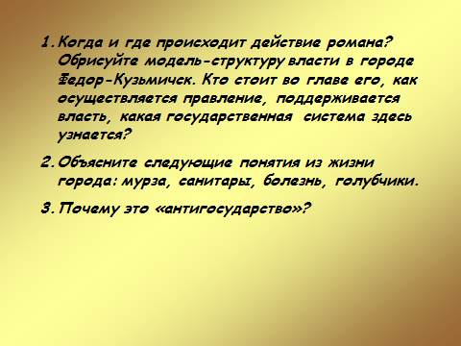
Основные выводы:
Антиутопия Т.Толстой воссоздает мир через 200 лет после Чернобыльской катастрофы. Действие происходит в городе Федор-Кузьмичск, который раньше назывался Москвой. Этот городок, окруженный лесами и топями, населяют уцелевшие после катастрофы люди. Эта модель мира ассоциируется с тоталитарным государством: управляет городом единолично Наибольший мурза Федор Кузьмич, в честь которого и называется городок (узнается стремление партийных советских лидеров увековечить себя, называя в свою честь города), малые мурзы в медвежьих шубах составляют «элиту» общества Федор-Кузьмичска, санитары в Красных санях (прямая отсылка к СССР) следят за порядком, вернее, преследуют любое вольномыслие и своеволие, которое здесь называют Болезнью. Власть Федора Кузьмича держится на подавлении свободной воли и за счет устранения всех «неугодных». Так что это государство напоминает не только коммунистический СССР, но и деспотические государства востока (не случайно поименование себя Мурзой, т.е., на востоке, владыкой). Друг друга жители города называют голубчиками, что напоминает советское обращение «товарищи». Это тоталитарное государство, власть в котором держится на страхе. Страх воплощает собой мифическая Кысь, будто бы охотящаяся на человека в лесу, не позволяющая ему выйти за пределы городка. Жителям внушается, что только здесь, под покровительством доброго Федора Кузьмича, для них возможна долгая, спокойная и счастливая жизнь, за пределами же города – ужас и смерть. В этом вновь узнается советская пропаганда. Но «идеальное» государство на деле оказывается антигосударством, т.к., свободный внешне, человек здесь лишен главного – свободы внутренней, он «зомбируется» переписанной в угоду власти моралью.

- Как вы думаете, почему модель именно тоталитарного государства воссоздается в этой антиутопии?
Вариант ответа: В любой стране, когда решается вопрос о спасении народа, должен найтись человек, который поведет за собой большинство и приведет его к гармонии. Чаще всего такие люди …

- В художественном мире романа важна идея взрыва и последовавшей за ним мутации.

Выступление 2 группы. Слайд 9
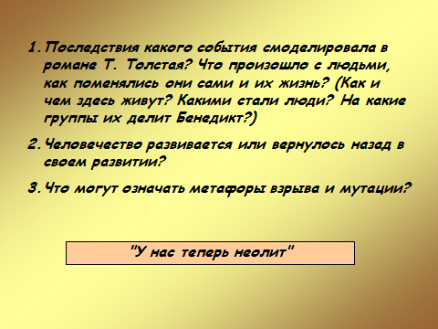
Основные выводы:
Эта антиутопия рисует картину мира, мутировавшего после Взрыва, при этом как физически, так и нравственно, духовно. Здесь питаются мышами (ловят их, потом едят, продают или используют как национальную валюту – так что сами становятся похожи на котов) живут только животными инстинктами – поесть и поспать. Мать Бенедикта (она из «прежних») говорит: «У нас теперь неолит», - подчеркивая, что в Федор-Кузьмичске словно забыли о веках цивилизации, культура, достижения науки утрачены, а человечество после взрыва вернулось в каменный век и вновь начинает свою историю. Здесь уже изобрели колесо, а добывать огонь еще не научились. Человечество в антиутопии Толстой не приумножило достижения цивилизации, а наоборот, вернулось к истокам, утратив все лучшее, что было им накоплено. Но взрыв понимается здесь и как катастрофа, произошедшая в сознании людей, в их душах; после взрыва изменились точки отсчета, покосились устои, на которых базировалась действительность в течение многих веков – исчезли представления о морали, о духовности, о необходимости образования и т.д.

- Как вы думаете, случайно ли постоянное искажение писательницей «старых» слов? С какой целью это делается?
- Слайд 10
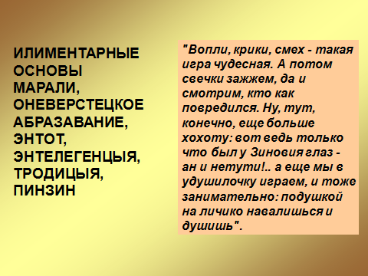
Выявите тенденцию: что происходит с сознанием человека, не знающего таких слов, как образование, мораль и т.п.
Толстая искажает написание слов, пытаясь передать их восприятие главным героем, Бенедиктом. Ему непонятно значение «старых» слов, их не используют, они не востребованы в этом обществе. Внешняя форма слова отражает внутренние изменения – утрату словом смысла за ненадобностью. Особенно печально, что такие изменения происходят со словами типа «мораль», ведь мораль и духовность должны быть в человеческом мире, как бы он ни менялся. Эту мысль подтверждают отрывки из текста, в которых видно, что в среде голубчиков нет уважения друг к другу, страха нарушить границы чьей-то свободы, развлечения и игры жестоки, а инстинкты никто не пытается сдерживать.
- Действительно, это мир, мутировавший нравственно, забывший вечные ценности и устои человеческой жизни, мир одичавший и вернувшийся к своему первобытному состоянию.

- В романе важен еще один момент: его главы названы буквами кириллицы, Бенедикт, главный герой, - переписчик книг. Книга тоже становится героем романа. Книга – хранилище ценностей, культура – их передатчик.

Выступление 3 группы. Слайд 11.
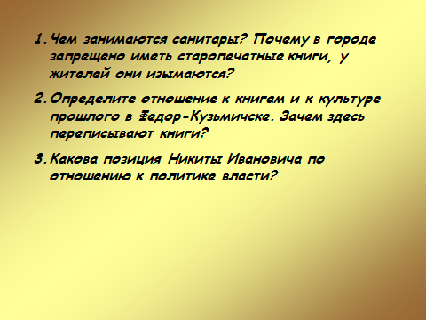
Основные выводы:
Книги лишь формально функционируют в мире жителей города. Их распространяют и размножают, это ценный товар на рынке, но жителям города все равно, что читать, - «Гуталиноварение» или «Одиссею». Распространяются только переписанные книги (для этого существует специальная служба), переписывают созданное до взрыва и все под именем Федора Кузьмича. Старопечатных книг здесь боятся, их нельзя хранить дома, за это преследуют. Хранители старопечатных книг – главные преступники. Людям внушено, что эти книги опасны, т.к. радиоактивны, на самом же деле власть боится распространения через книги свободомыслия. Старопечатные книги несут в себе энергию старого времени, через страницы, напечатанные старым способом, до горожан дойдет мораль в неискаженном виде.

- Долговременное ограничение культурного влияния на общество уродует людей. Они оказываются способны лишь поверхностно воспринимать смысл прочитанного. Понаблюдаем, как воспринимает культуру главный герой, Бенедикт.

Выступление 4 группы. Слайды 12, 13.
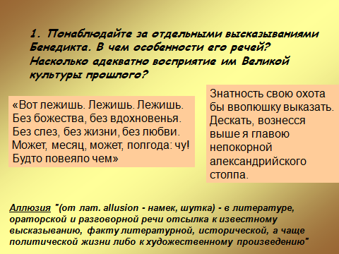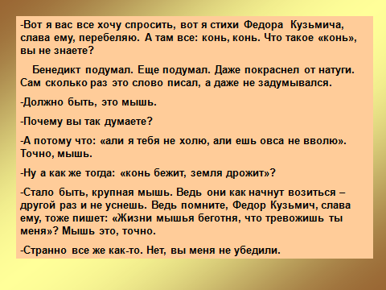
Основные выводы:
Бенедикт, мать которого «из прежних», с «оневерситетским абразованием», а отец – «голубчик», любит читать, читает много и восхищается тем, что читает. Однако смысл написанного он понять не может. Приведенные фрагменты говорят о том, что герой абсолютно не воспринимает эти тексты. Культура существует в его сознании в отрывочном, осколочном виде, поэтому в романе много разных цитат разных авторов. Тексты словно разбиваются на части, так что не могут передавать идею автора, целостный смысл, а смешиваясь между собой, вообще образуют мозаику из разноплановых фрагментов. Кроме того, рядом с возвышенными строками мы читаем строки, передающие убогие мысли героя, что демонстрирует полное непонимание им прочитанных текстов. На каждое прочитанное понятие Бенедикт накладывает собственные убогие ассоциации. Так, свою скуку от безделья он сравнивает с состоянием пушкинского лирического героя, потерявшего «без божества, без вдохновенья» смысл жизни, строки из пушкинского «Памятника» понимает не просто приземленно, а совершенно по-своему: для него высшее достижение человека - стать богатым, выше по своему материальному положению, чем другие голубчики, именно это позволяет гордиться собой.

- В тексте много явных и скрытых цитат, которые сразу же опознаются знающим читателем. Такой прием называют аллюзией. Слайд 12. Разнообразием этих цитат и тем, насколько неуместно и поэтому комично употребляет их герой, автор стремится подчеркнуть: вся разнообразная культура, представлявшая в прежние времена систему, распалась, рассыпалась на мелкие осколки.
- Как вы думаете, почему названия глав романа представляют собой названия букв кириллицы?
В мире Федор-Кузьмичска культура познается только на уровне букв, на уровне алфавита. Сложенные в слова и предложения, они уже не понятны голубчикам.

- Объединим ваши выводы. Итак, каким видит наше будущее Татьяна Толстая? Обратите внимание на высказывание Никиты Ивановича: «Отчего бы это, - сказал Никита Иванович, - отчего это у нас все мутирует, ну все! Ладно люди, но язык, понятия, смысл! А? Россия! Все вывернуто!» Какой мир писательница рисует в своей антиутопии?
Слайд 14 (ответы детей, запись в тетради)
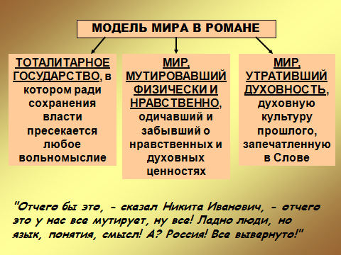
- ТОТАЛИТАРНОЕ ГОСУДАРСТВО, в котором ради сохранения власти пресекается любое вольномыслие
- МИР, МУТИРОВАВШИЙ ФИЗИЧЕСКИ И НРАВСТВЕННО, одичавший и забывший о нравственных и духовных ценностях
- МИР, УТРАТИВШИЙ ДУХОВНОСТЬ, духовную культуру прошлого, запечатленную в Слове

Слайд 15
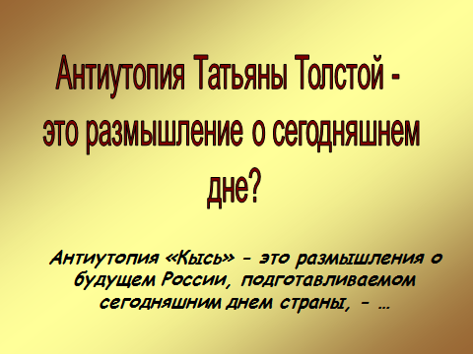
- На ваш взгляд, антиутопия Толстой – это размышление о сегодняшнем дне России? Продолжите запись: Антиутопия «Кысь» - это размышления о будущем России, подготавливаемом сегодняшним днем страны, - …
(совместная работа в группах, 3 минуты)
Проверка.

4. Образ Бенедикта. Проблема духовного пути человека

- Рассуждая, мы с вами пришли к выводу, что главными героями книги являются Слово, Книга, Культура, Духовность – Утраченное. Но если утрата культуры ведет к потере человеческого в человеке, то, согласно логике, именно культура и должна его возродить, в этом, как мы привыкли думать, и состоит ее высокое предназначение. Способна ли Великая Культура прошлого возродить человека? Об этом размышляет автор, рисуя судьбу Бенедикта. Обратимся к нашей следующей подтеме.
- Обозначим место Бенедикта в системе персонажей. На какие группы вы бы разделили героев по отношению к книге?
Возможный вариант разделения персонажей – на хранителей слова (Никита Иванович, Варвара Никитична) и голубчиков.
- В какую из групп поместили бы Бенедикта? Ответьте на этот вопрос, рассуждая над следующими: Слайд 16
- Почему Бенедикт любит читать? Как он читает книги?
- Какие надежды возлагает на него Никита Иванович? Оправдывает ли их Бенедикт?
(совместная работа в группах, 3 минуты)
Проверка. Основные выводы:

Главный герой является одновременно продуктом нового общества (отец – голубчик) и хранителем жизни прежнего общества. В своей истории и своей культуре Бенедикт чувствовал себя, с одной стороны, гармонично, с другой - в нем, как и в каждом человеке, жило стремление познать что-то иное, ведь его мать - интеллигентка в четвертом поколении, оставшаяся после Взрыва, а отец - родившийся в уже ином времени, иной культуре "голубчик". С одной стороны, он, как жених, а потом и муж Оленьки, сын своего отца, один из многих "голубчиков", отражает в себе свою культуру, когда красть не предосудительно, грубость и антиэстетизм бытовой жизни не отталкивают, а воспринимаются нормой, когда человеческая душа еще не развилась до постижения милосердия. Однако, как сын своей матери, ученик Никиты Ивановича, Бенедикт подсознательно, стихийно жаждет чего-то иного, иллюзию чего находит в образах чужой культуры.
Он одержим страстью к чтению, но прочитанное не воспринимает. В чтении его привлекает возможность увидеть «другие миры», т.е. проникнуть за рамки его обыденного мира. В Бенедикте есть тяга к иному, высокому (поэтому на него возлагает надежды Никита Иванович), но эта тяга не переходит рамки количественного роста прочитанных книг.
Слайд 16
- Представьте графически жизнь Бенедикта. Что будут собой представлять графики изменения его социального положения, степени увлеченности книгами, роста его духовности?
(совместная работа в группах, 3 минуты)
Проверка. Комментарий:
Количество прочитанных Бенедиктом книг не перерастает в качество. Чем богаче становится герой, тем больше книг имеет возможность читать, но в конце концов духовнее и моральнее не становится, он даже готов будет убить своего друга Никиту Ивановича за книгу.
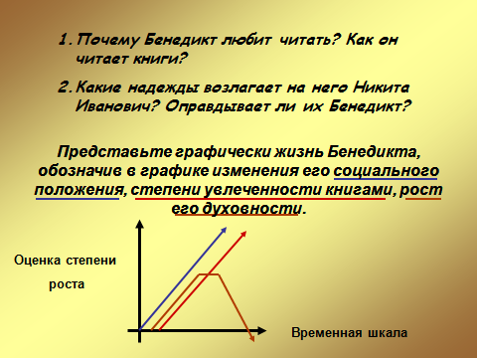
- Возникает интересный парадокс. Культура не пробуждает человека, как мы привыкли думать. Почему? Порассуждайте об этом в группах и предложите свой вариант ответа на вопрос: Почему приобщение к великой культуре прошлого не пробуждает Бенедикта? Слайд 17
(совместная работа в группах, 4 минуты)
Проверка.
- Прочитайте цитату из текста. Как в ней дает Толстая ответ на поставленный вопрос?
«Ты, пушкин, скажи! Как жить? Я же тебя сам из глухой колоды выдолбал, голову склонил, руку согнул: грудь скрести, сердце слушать: что минуло? что грядет? Был бы ты без меня безглазым обрубком, пустым бревном, безымянным деревом в лесу <…> Это верно, кривоватый ты у меня, и затылок у тебя плоский, и с пальчиками непорядок, и ног нету — сам вижу, столярное дело понимаю.
Но уж какой есть, терпи, дитятко, — какие мы, таков и ты, а не иначе!»
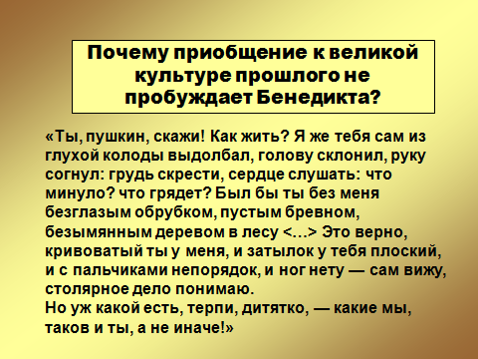
- Татьяна Толстая показывает, что тогда, когда чтение превращается в процесс, слово утрачивает свою спасительную функцию, книга перестает быть источником знаний, средством духовного возрождения и перерождения. Оказывается, что написанное слово само по себе ничего не значит, не может ничему научить: ни состраданию, ни справедливости – и, оставаясь невостребованным, не избавляет от невежества и косноязычия.
Чего стоит традиция, если нет зеркала, способного отразить ее?

5. Финал романа. Тупик или свет в тоннеле?

- Однако так ли печален финал? Характерно, что Бенедикт, при всей своей дремучести и наивной жестокости, оказывается единственной надеждой на восстановление прерванной связи культур. Порассуждайте.
Фронтальная беседа.
- Чем заканчивается роман? Почему Бенедикт пытается сжечь Никиту Ивановича? В чем смысл таинственного появления Никиты Ивановича в конце книги?
- Объясните смысл слов Никиты Ивановича, брошенных в ответ на жалостливую просьбу Бенедикта:
«- Книгу-то эту, что вы говорили! Где спрятана? Чего уж теперь, признавайтесь! Где сказано, как жить!
- Азбуку учи! Азбуку! Сто раз повторял! Без азбуки не прочтешь!»
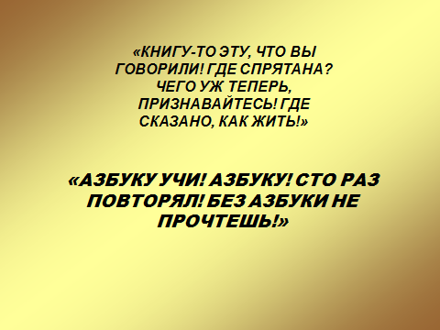

VI. ПОДВЕДЕНИЕ ИТОГОВ УРОКА. ДИСКУССИЯ.
- Выразите свое согласие / несогласие с основными выводами романа Т.Толстой.

